Карандашница.
17 декабря, 2010 - 16:41 ~ Гуськова Елена ~ Приму любые комментарии
﻿
Гуськова Елена
← 29 из 46 →
Тип работы
Мастер-класс
Событие
- Не определено -
Техника
Оригами
Материал
Фантики

Мастер-класс Оригами Карандашница Фантики
Поделиться ссылочкой:
1.
Вот что получается , если не выбрасывать фантики.
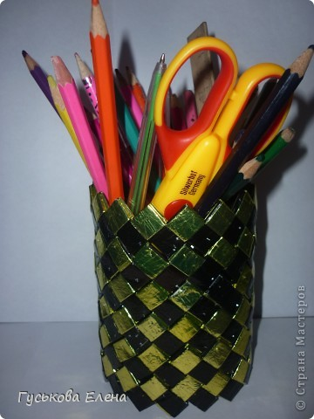
2.
Скоро новый год! После рождественских каникул остается много фантиков от конфет. Из ярких фантиков можно сделать полезные вещички. Моя карандашница сделана из фантиков конфет "Степ".
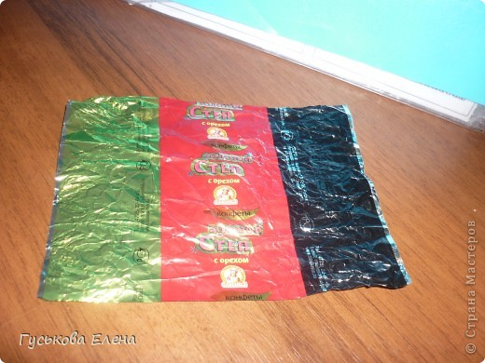
3.
Разрезать фантик вдоль на 2 равные части.
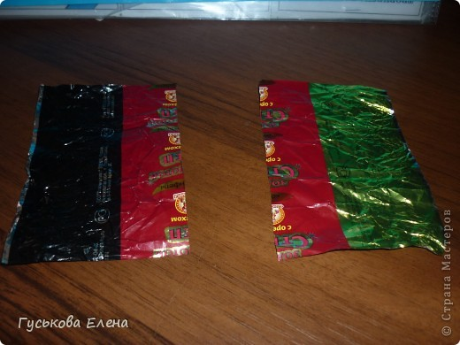
4.
Складываем пополам.
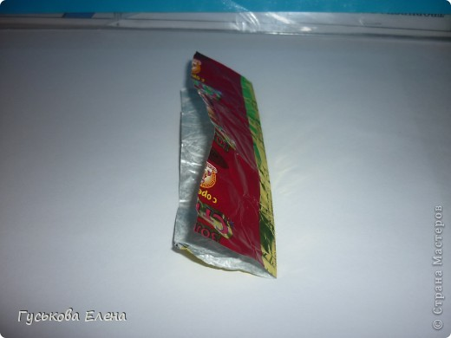
5.
Сложенную пополам заготовку сложить вовнутрь на 1/3.
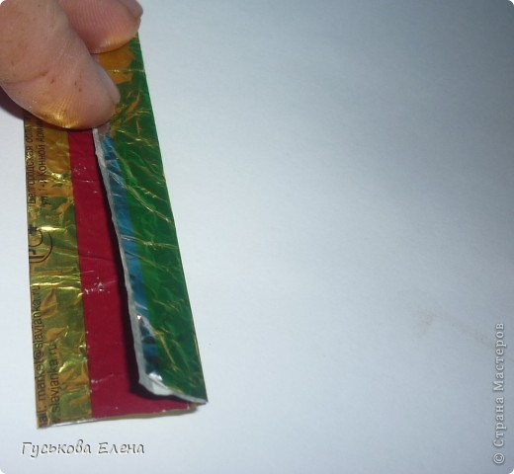
6.
С противоположной стороны складываем вовнутрь на 1/3.
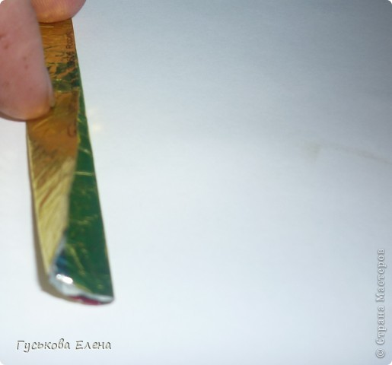
7.
И закрываем заготовку и получается полоска.
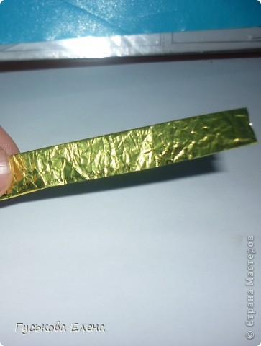
8.
Теперь складываем полоску поперек .... пополам...
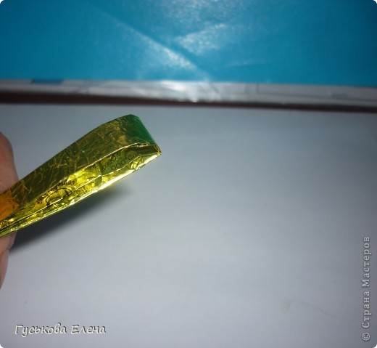
9.
Золотистая полоска разбилась на 2 половинки.
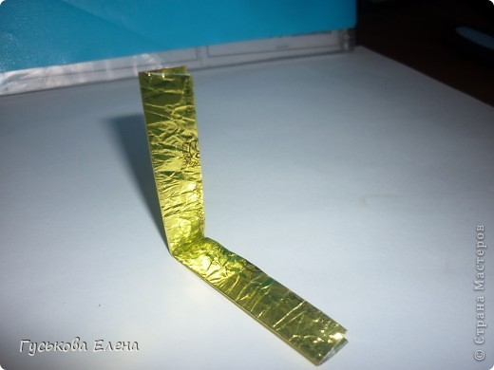
10.
Теперь каждую из них складываем пополам ... вовнутрь....
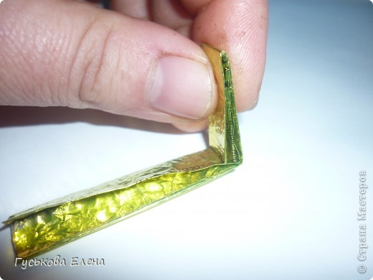
11.
Плотно прижав каждую из половинок....
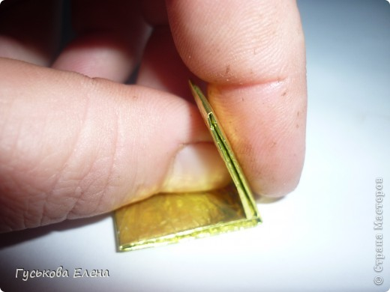
12.
Закрываем заготовку вовнутрь....
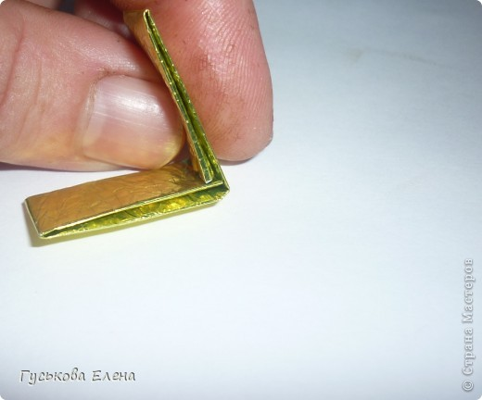
13.
Аналогично делается и черная заготовка.
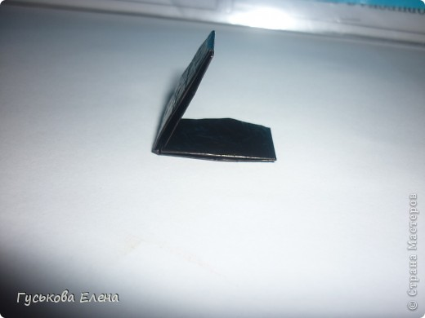
14.
Чередуя эти цвета мы получим плетенную полоску из звеньев.
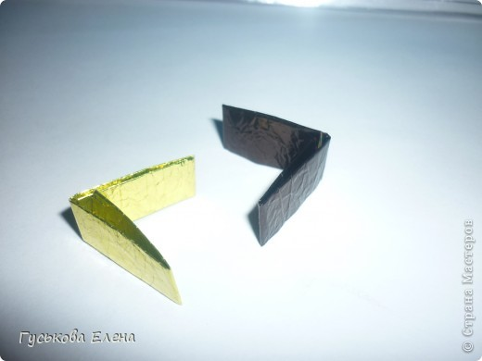
15.
Держа в одной руке золотистую заготовку за перегнутый край-видим ушки- туда мы и вставляем ножки черной заготовки.
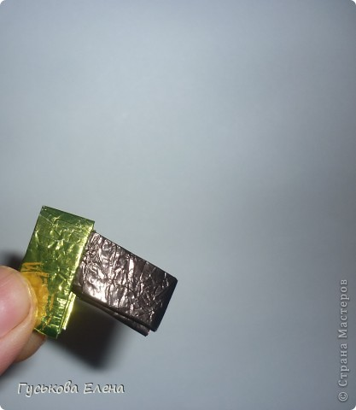
16.
протягиваем до конца и получаем вот такое соединение....
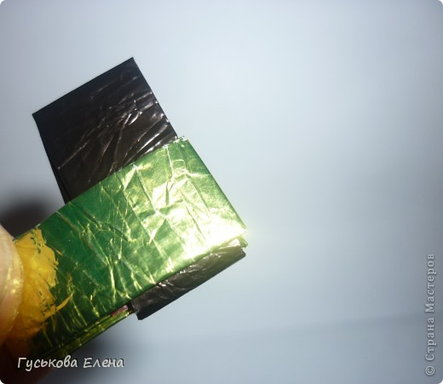
17.
теперь работаем с черными ушками , вставляем в них золотистые ножки...
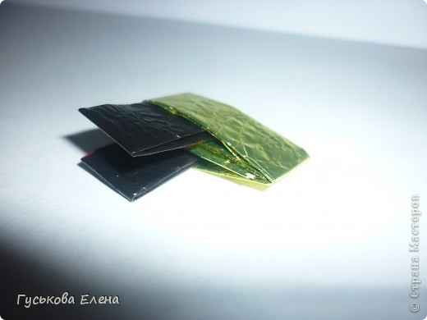
18.
Протягиваем... и в золотистые ушки вставляем черные ножки....
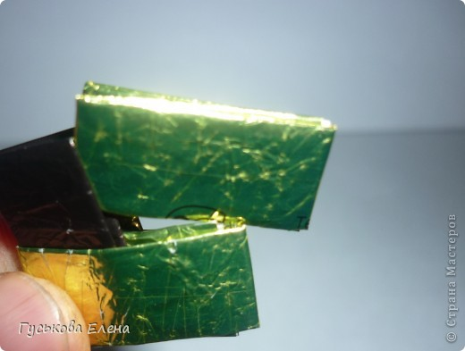
19.
Если ушки плотно прижаты-разомкните их немножко. придавив слегка сверху....
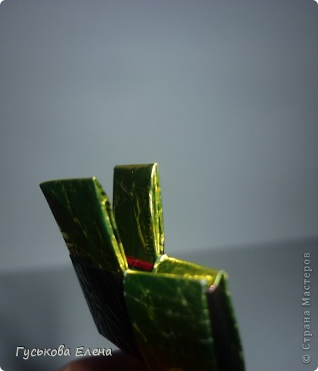
20.
Чередование цветов обязательно.
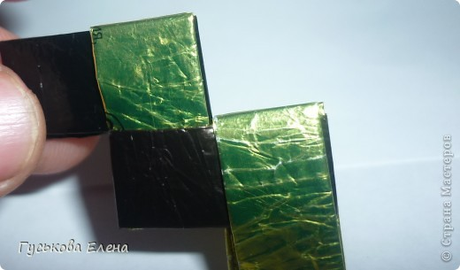
21.
И нет особой разницы с какого цвета вы начнете плести полоску....
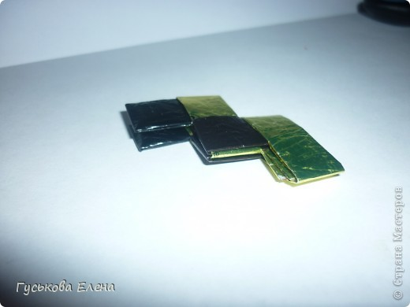
22.
Для моей полоски потребовалось 16 золотистых и 16 черных полосок.
Чем больше будет их количество. тем шире будет поделка.
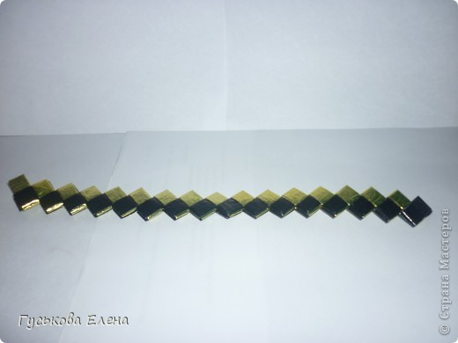
23.
Для моей карандашницы нужно 6 таких полос.
посчитаем: ( 16 золот. +16 черн.) * 6 рядов= 192 полоски
192 : 2 = 91 конфету нужно съесть для поделки
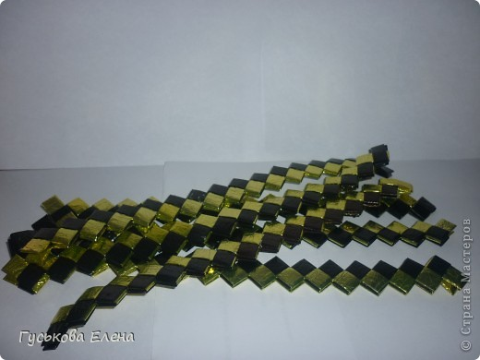
24.
Берем полоску из золотисто-черных звеньев и соединяем в кольцо-закрепив степлером...
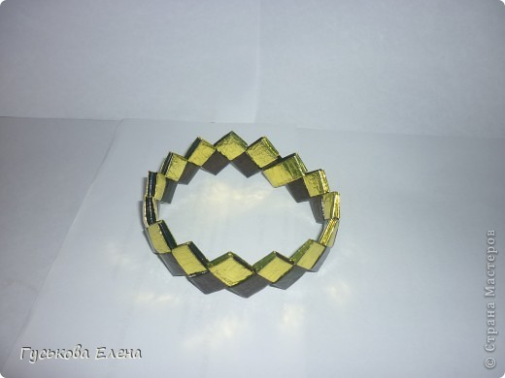
25.
Так соединяем все шесть полосок....
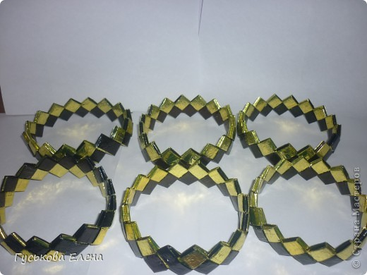
26.
Делаем дно.
Для этого потребуется 1/4 часть картона (у меня гофрированный )....
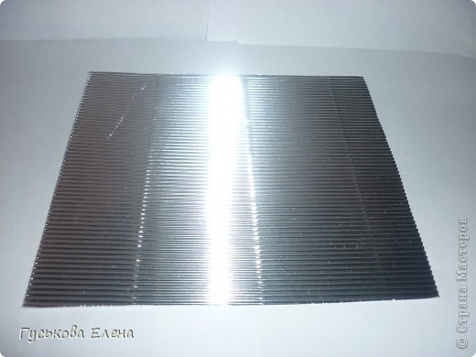
27.
Перевернув картон вниз . ставим колечко и основание зубчиков намечаем ....
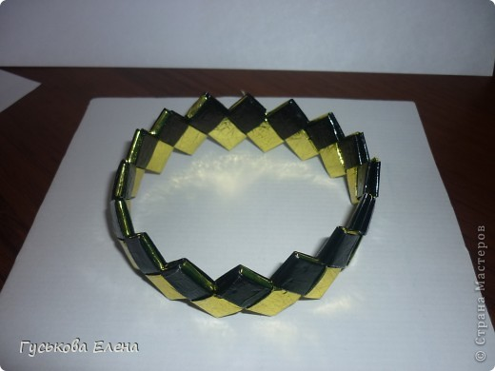
28.
Высота 1,5 см . уголков-16....
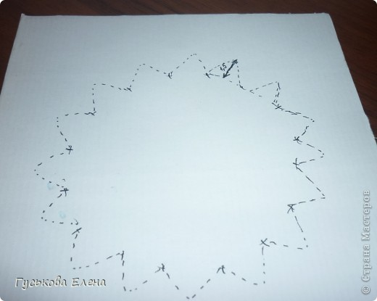
29.
Вырезав - получаем лучистое солнышко-донышко.
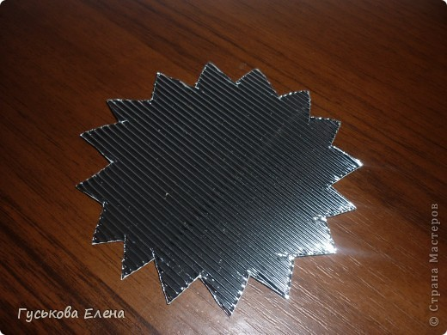
30.
Загибаем уголки вверх на изнаночной стороне картона....
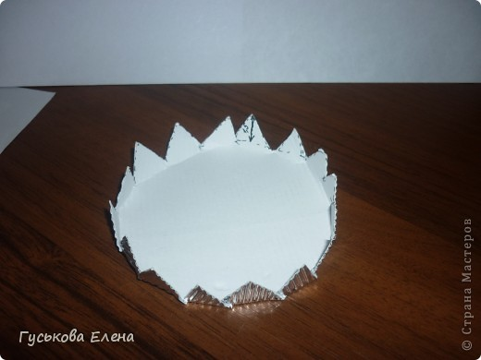
31.
Вставим донышко в колечко . совмещаяя уголочки и закрепляем степлером.
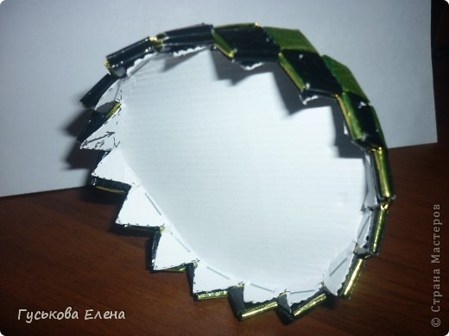
32.
Перевернем заготовку и можно приступать к закреплению 2 ряда.
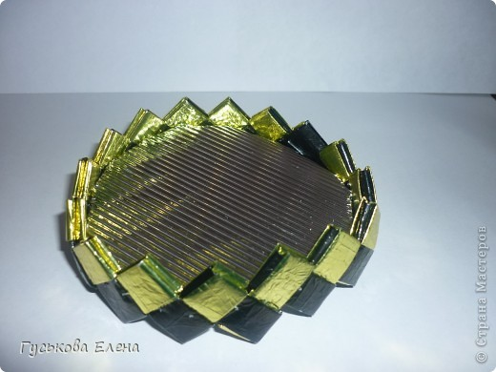
33.
Сверху вставляем между золотистыми зубчиками- черный зубчик и так по кругу....
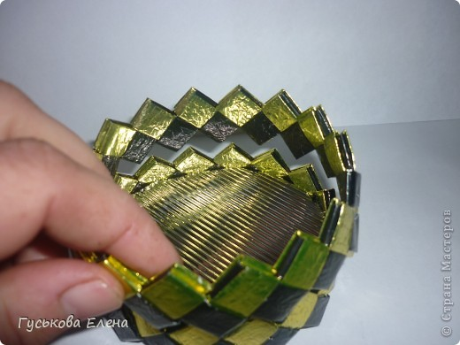
34.
Изнутри степлером закрепляем места соприкосновения 1-го и 2 -го рядов....
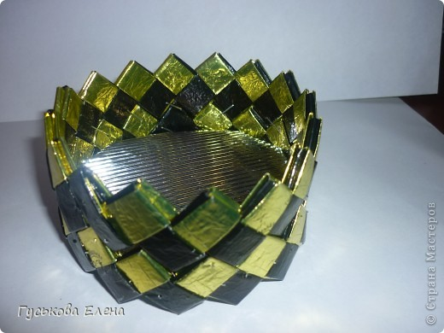
35.
Аналогично закрепляются остальные ряды-кольца....
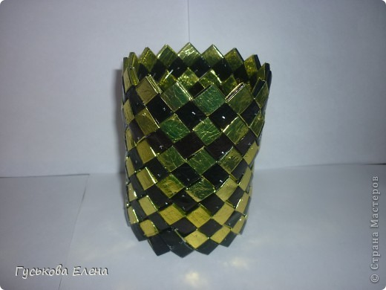
36.
А вот и поделка готова с серебристым донышком....
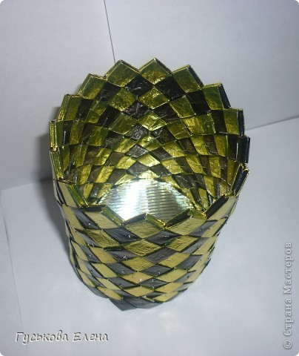
37.
Она довольна высока - при желании можно дополнить еще рядами и получится ваза.
или приделав сбоку ручку -получится кружка. Вариантов было много -но я остановилась на карандашнице-полезнее всего.
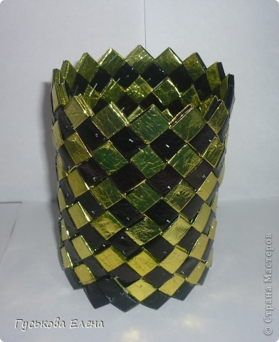
38.
Дно поделки устойчивое и удерживает довольно такие большое количество предметов внутри себя.
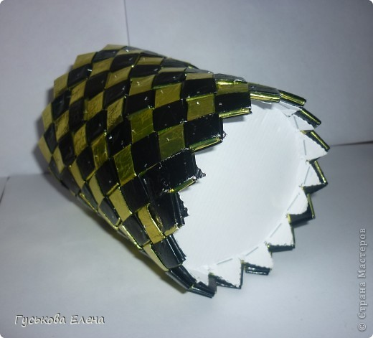
39.
Стенки -тоже крепки и прекрасно держат форму.
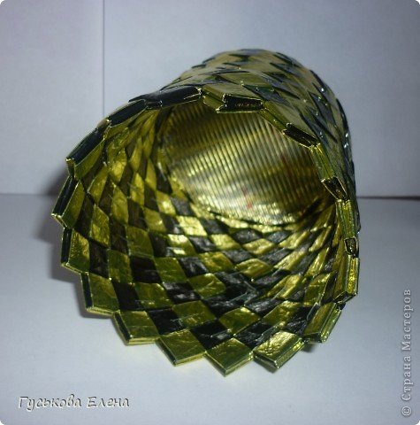
40.
Был вариант крепить клеем, скотчем, но понравился -степлер(быстро . крепко).
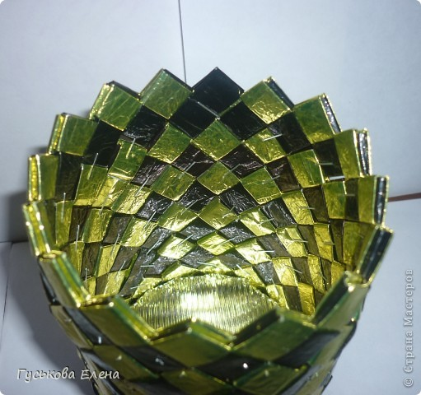
41.
Из фантиков можно сделать много различных поделок. Разнообразие цвета радует глаз.
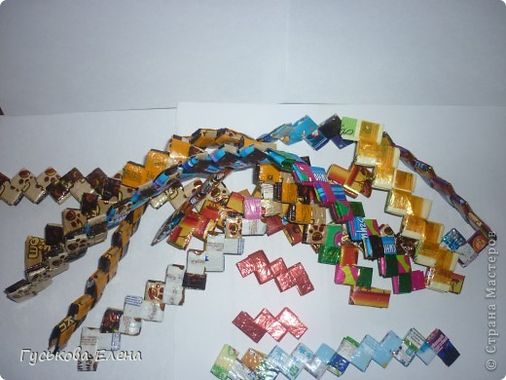
42.
Пробовали сделать из цветной бумаги -тоже не плохо.....
